东北大学秦皇岛分校
计算机与通信工程学院

计算机组成原理课程设计

专业名称 | 计算机科学与技术
班级学号 | 2123121
学生姓名 | 杨芸菲
指导教师 | 袁静波
设计时间 | 2014.12.22~2014.1.2

课程设计任务书

专业：计算机与通信工程学院 学号：2123121 学生姓名（签名）：

设计题目：指令系统及只读存储器设计
一、设计实验条件
综合楼808实验室
二、设计任务及要求
- 5、15、28号指令；
- 实现一个计算36－20＋34(十六进制数)的16*8 ROM；
- 带异步置位复位上升沿的D触发器
三、设计报告的内容
- 设计题目与设计任务（设计任务书）
题目：指令系统及只读存储器设计
设计内容如下：
- 指令系统设计：5、15、28号指令
表1 指令系统
指令编号 | 指令助记符 | 机器码1 | 机器码2 | 指令功能
5 | ADD A, R? | 000100 |  | 将寄存器R?的值加入累加器A中
15 | SUB A, MM | 001110 | MM | 从累加器A中减去存储器MM地址的值
28 | OR A, #II | 011011 | I I | 累加器A“或”立即数II

- 模型机硬件设计：
名称：实现一个计算36－20＋34(十六进制数)的16*8 ROM
功能：cpu发出指令读rom，实现简单的加减运算

- 逻辑电路设计：
名称：带异步置位复位上升沿的D触发器

- 前言（绪论）
通过指令系统、模型机硬件、逻辑电路的设计，深入理解计算机的理论知识, 加深对教材中的重要知识的理解。同时通过学习这些设计,提高综合运用各专业课知识的能力；系统地了解计算机的设计和实现思路，并了解组成原理的发展动向和趋势。

- 设计主体（各部分设计内容、分析、结论等）
1、模型机逻辑框图
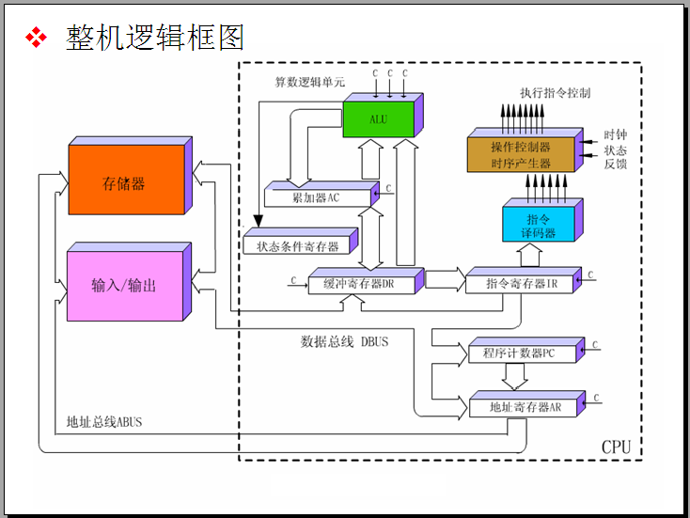
图1 整机逻辑框图
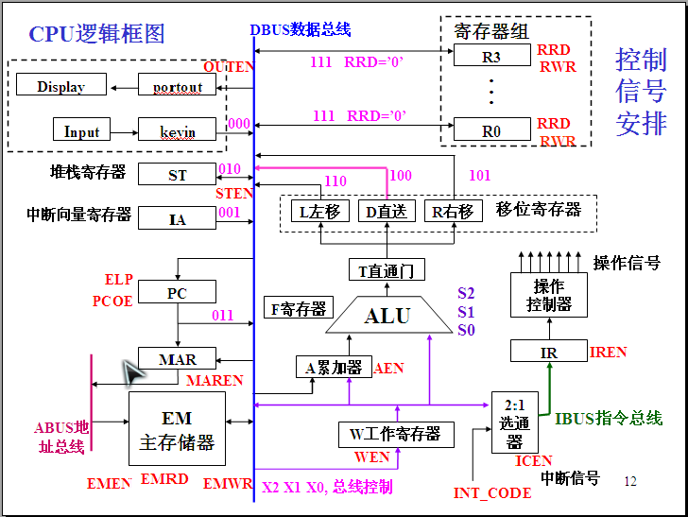
图2 CPU逻辑框图
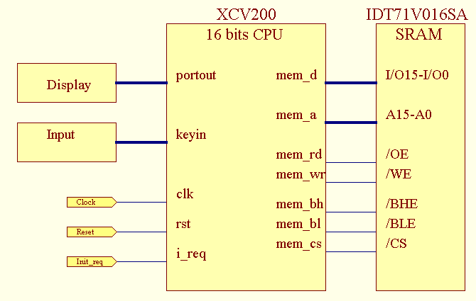

图3 芯片引脚

2、指令系统设计
见表1
3、微操作控制信号
1. XRD ： 外部设备读信号，当给出了外设的地址后，输出此信
号，从指定外设读数据。
2. EMWR ： 程序存储器EM 写信号。
3. EMRD ： 程序存储器EM 读信号。
4. PCOE ： 将程序计数器PC 的值送到地址总线ABUS 上(MAR) 。
5. EMEN ： 将程序存储器EM 与数据总线DBUS 接通，由EMWR和EMRD 决定是将DBUS 数据写到EM 中，还是从EM 读出数据送到DBUS 。
6. IREN ： 将程序存储器EM 读出的数据打入指令寄存器IR 。
7. EINT ： 中断返回时清除中断响应和中断请求标志，便于下次中断。
8. ELP ：PC 打入允许，与指令寄存器的IR3 、IR2 位结合，控制程序跳转。
9. FSTC ：进位置1 ，CY=1
10.FCLC ：进位置0 ，CY=0
11. MAREN ：将数据总线DBUS 上的地址打入地址寄存器MAR 。
12. MAROE ：将地址寄存器MAR 的值送到地址总线ABUS 上。
13. OUTEN ：将数据总线DBUS 上数据送到输出端口寄存器OUT里。
14. STEN ： 将数据总线DBUS 上数据存入堆栈寄存器ST 中。
15. RRD ：读寄存器组R0-R3 ，寄存器R? 的选择由指令的最低两位决定。
16. RWR ：写寄存器组R0-R3 ，寄存器R? 的选择由指令的最低两位决定。
17. CN ：决定运算器是否带进位移位，CN=1 带进位，CN=0 不带进位。
18. FEN ：将标志位存入ALU 内部的标志寄存器。
19. WEN ：将数据总线DBUS 的值打入工作寄存器W 中。
20. AEN ： 将数据总线DBUS 的值打入累加器A 中。
21-23: X2~ X0 ：X2 、X1 、X0 三位组合来译码选择将数据送到DBUS 上的寄存器。
24-26: S2~ S0 ：S2 、S1 、S0 三位组合决定ALU 做何种运算。
- 指令执行流程

表4 指令执行流程
编号 | 助记符 | 功能 | 机器码 | 周期总数CT | 节拍数 | 微操作 | 控制信号
5 | ADD A, R? | 将寄存器R?的值加入累加器A中 | 000100XX | 100 | T4 | R?→DBUS→W | RRD,WEN,X=111
 |  |  |  |  | T3 | ALU(A+W)→A | AEN, X=100,S=000
15 | SUB A, EM | 从A中减去存储器EM地址的值 | 001110XX | 111 | T7 | PC→MAR | PCOE, MAREN
 |  |  |  |  | T6 | EM→W , PC + 1 | EMEN , EMRD  WEN
 |  |  |  |  | T5 | ALU(A-W)→F | S=001
 |  |  |  |  | T4 | ALU→DBUS | X=100
 |  |  |  |  | T3 | DUS→A | AEN
28 | OR A, #II | 累加器A“或”立即数II | 011011XX | 101 | T5 | PC→MAR | PCOE ,MAREN
 |  |  |  |  | T4 | II→W | EMEN , EMRD  WEN
 |  |  |  |  | T3 | ALU(A | II)→A | S=010

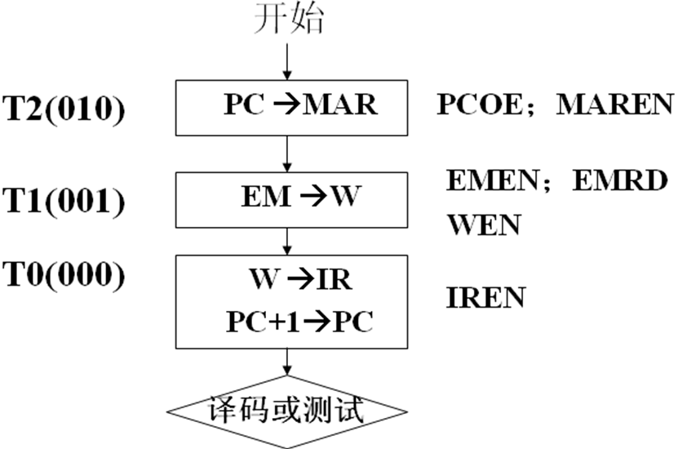
ADD A,R? OR A, #II
SUB A,EM
R?→DBUS→W
ALU(A+W)→A
PC→MAR
II→W
ALU(A | II)→A
PC→MAR
EM→W ,PC + 1
ALU(A-W)→FR
ALU→DBUS
DUS→A

【系统实现】
1、模型机实现 (16*8 ROM)
（1）逻辑电路的图形符号表示、功能
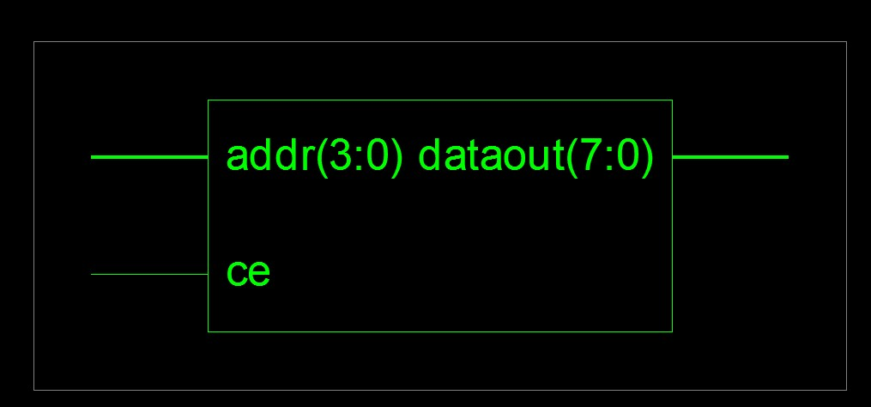
图4 16*8 rom
功能：
Addr(3:0)表示4位地址端；
Ce为使能端；
Dataout(7:0)为8位数据输出端；
16*8 Rom 主要实现存储各种固定程序和数据；

（2）系统实现
LIBRARY IEEE;
USE IEEE.STD_LOGIC_1164.ALL;
USE IEEE.STD_LOGIC_ARITH.ALL;
USE IEEE.STD_LOGIC_UNSIGNED.ALL;
ENTITY Rom IS
PORT(
dataout:OUT STD_LOGIC_VECTOR(7 DOWNTO 0);--数据输出
addr:IN STD_LOGIC_VECTOR(3 DOWNTO 0);--地址
ce:IN STD_LOGIC);--使能
END Rom;
ARCHITECTURE Behavioral OF Rom IS
BEGIN
dataout<="00000000" WHEN addr="0000" AND ce='0' ELSE --mov ax,0h
"00011010" WHEN addr="0001" AND ce='0' ELSE --add ax,ah
"00101100" WHEN addr="0010" AND ce='0' ELSE --sub ax,bh
"00011011" WHEN addr="0011" AND ce='0' ELSE --add ax,ch
"11100000" WHEN addr="0100" AND ce='0' ELSE --out 当指令是out 时将累加器中的值输出,该条指令做完
"11110000" WHEN addr="0101" AND ce='0' ELSE --hlt 当指令是htl(1111)时,程序停止运行,该条指令做完
"00000000" WHEN addr="0110" AND ce='0' ELSE
"00000000" WHEN addr="0111" AND ce='0' ELSE
"00000000" WHEN addr="1000" AND ce='0' ELSE
"00110110" WHEN addr="1001" AND ce='0' ELSE --36h
"00100000" WHEN addr="1010" AND ce='0' ELSE --20h
"00110100" WHEN addr="1011" AND ce='0' ELSE --34h
"00000000" WHEN addr="1100" AND ce='0' ELSE
"00000000" WHEN addr="1101" AND ce='0' ELSE
"00000000" WHEN addr="1110" AND ce='0' ELSE
"00000000" WHEN addr="1111" AND ce='0' else
"11111111";
END Behavioral;

- 逻辑电路设计
- 逻辑电路图形符号表示：
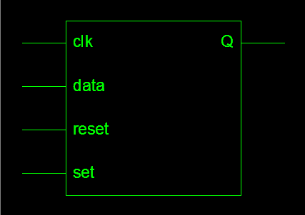
图5

（2）VHDL描述如下：
LIBRARY IEEE;
USE IEEE.STD_LOGIC_1164.ALL;
ENTITY dff_asyn IS
PORT (data: IN STD_LOGIC;
clk: IN STD_LOGIC;
reset: IN STD_LOGIC;
set: IN STD_LOGIC;
Q: OUT STD_LOGIC);
END dff_asyn;
ARCHITECTURE dff OF dff_asyn IS
BEGIN
PROCESS(clk,set,reset)
BEGIN
IF set=’0’THEN
Q<=’1’;
Elsif reset=’1’THEN
Q<=’0’;
Elsif clk’event and clk=’1’ THEN
Q<=data;
END IF;
END PROCESS;
END dff;

【系统测试】
（一）、模型机测试

  - 功能仿真

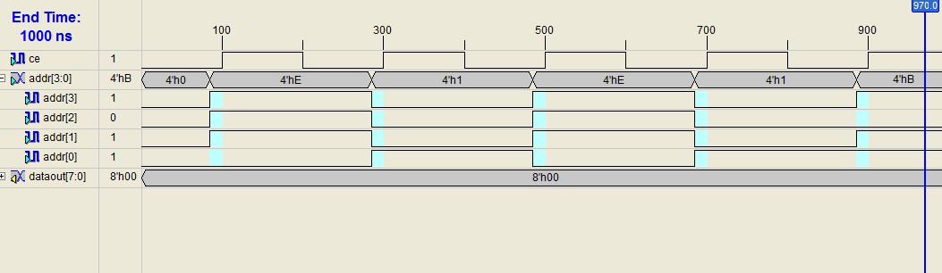
图6 模型机仿真图

（1）得到的波形图如下：
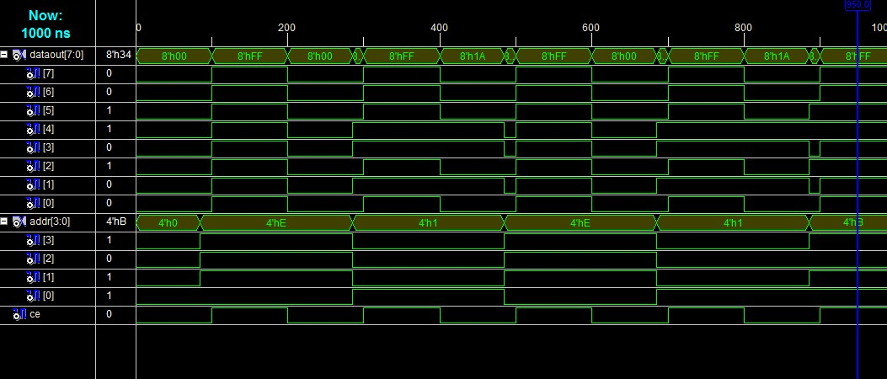
图7 模型机波形图

（2）结果分析：
当使能端ce=0，并且时钟信号到来时，启动rom读操作，将其中的指令和数据读出并送到相应部件；
当使能端ce=1时，rom将不能工作；
(3)结论：
结论：由上图表示该结果与设计一样，仿真正确。
  - RTL级逻辑电路

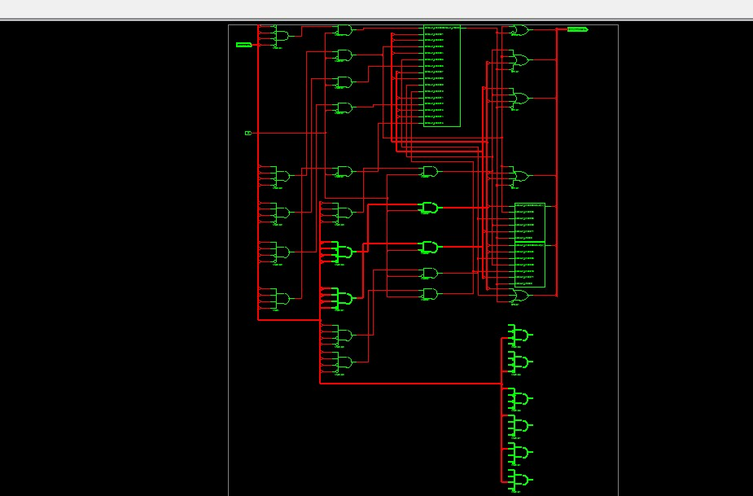
图8 模型机RTL级逻辑电路图

（二）硬件测试
1、功能仿真

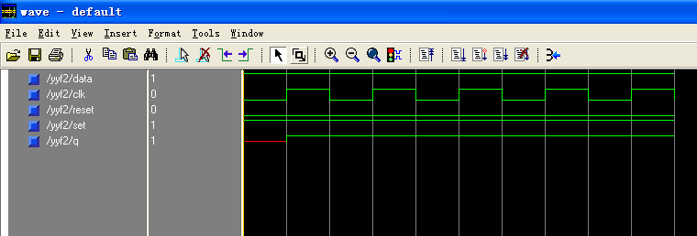
图9 波形图

2、RTL级逻辑电路
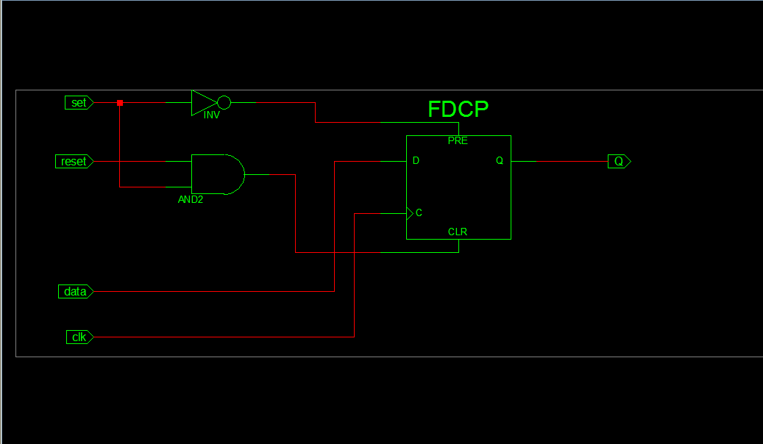
图10 RTL级逻辑电路图

- 结束语（设计的收获、体会等）
在这次课程设计之前，我所接触的都是些软件方面的知识，故而编写的代码仅限于实现某种功能，所以当老师将课设题目发给我们以后，我有点茫然，不知道从哪里下手，虽然说自己已经认真地学习完了计算机组成与原理，可是心里还是没底，因为老师要让我们用VHDL语言模拟硬件，这对于我来说很不容易，至少在写这个课设之前，同时在短短的两周之内还要完成它，毕竟以前我们没有接触过这门语言；不管怎么说这次课设还是让我学到了很多的东西，我以后还会继续努力；实践是检验真理的唯一标准，我们平时都只是学习一些理论知识而不去注重应用，才导致了学校教育与社会需求之间的距离是越来越大，所以在平时我们应该多动手，多练习；就像曾经的一位老师这样讲过：这个知识将伴随你们一辈子，到了哪里都会有用的。在最后我要感谢老师和同学们对我的帮助，是你们让我不断地收获着知识，收获着喜悦

- 参考资料
[1] 孙延鹏，张芝贤，尹常勇. 《VHDL与可编程逻辑器件应用》 北京：航空工出版社 2006年12月。
[2] 姜雪松 王鹰 《VHDL设计实例与仿真》 机械工业出版社 2007年2月第一版。
[3] 袁静波 王和兴 《计算机组成与结构》 机械工艺出版社 2011年
[4] 亿特科技.CPLD/FPGA应用系统设计.北京：人民邮电出版社2005.7
[5] 于斌 米秀杰.ModelSim 电子系统及仿真.北京：电子工业出版社

四、设计时间与安排
1、设计时间： 2周
2、设计时间安排：
熟悉实验设备、收集资料： 2 天
设计图纸、实验、计算、程序编写调试： 5 天
编写课程设计报告： 2 天
答辩： 1 天

